Рассмотрим задачу расчета изгиба пластины в области  с границей 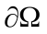 под действием распределенной нагрузки 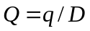
(1) 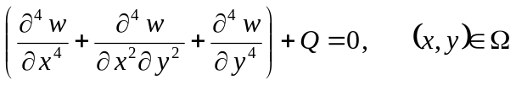
при жестко защемленном опирании
(2) 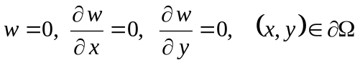
Используем МКЭ с несогласованными конечными элементами Эрмита.
Слабая формулировка задачи (1)(2) имеет вид
(3) 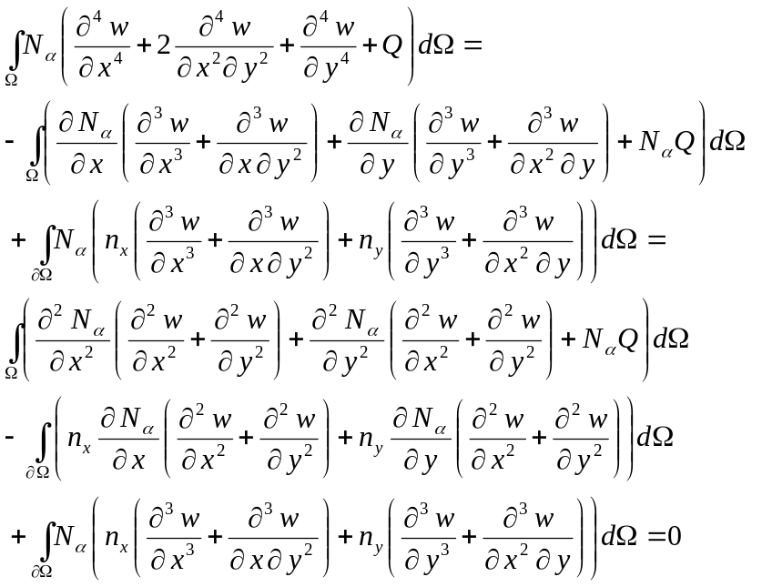
С учетом (2) поверхностные интегралы в тождестве (3) равны нулю, следовательно
(4) 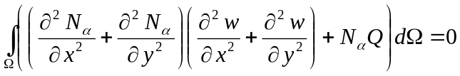
Используя функции формы Эрмита
(5) 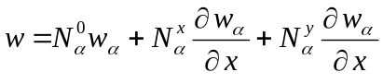
получим дискретный аналог задачи для одного КЭ
(6) 